**Przedprzewodnik**

**po Świetlicy w Małkowie**

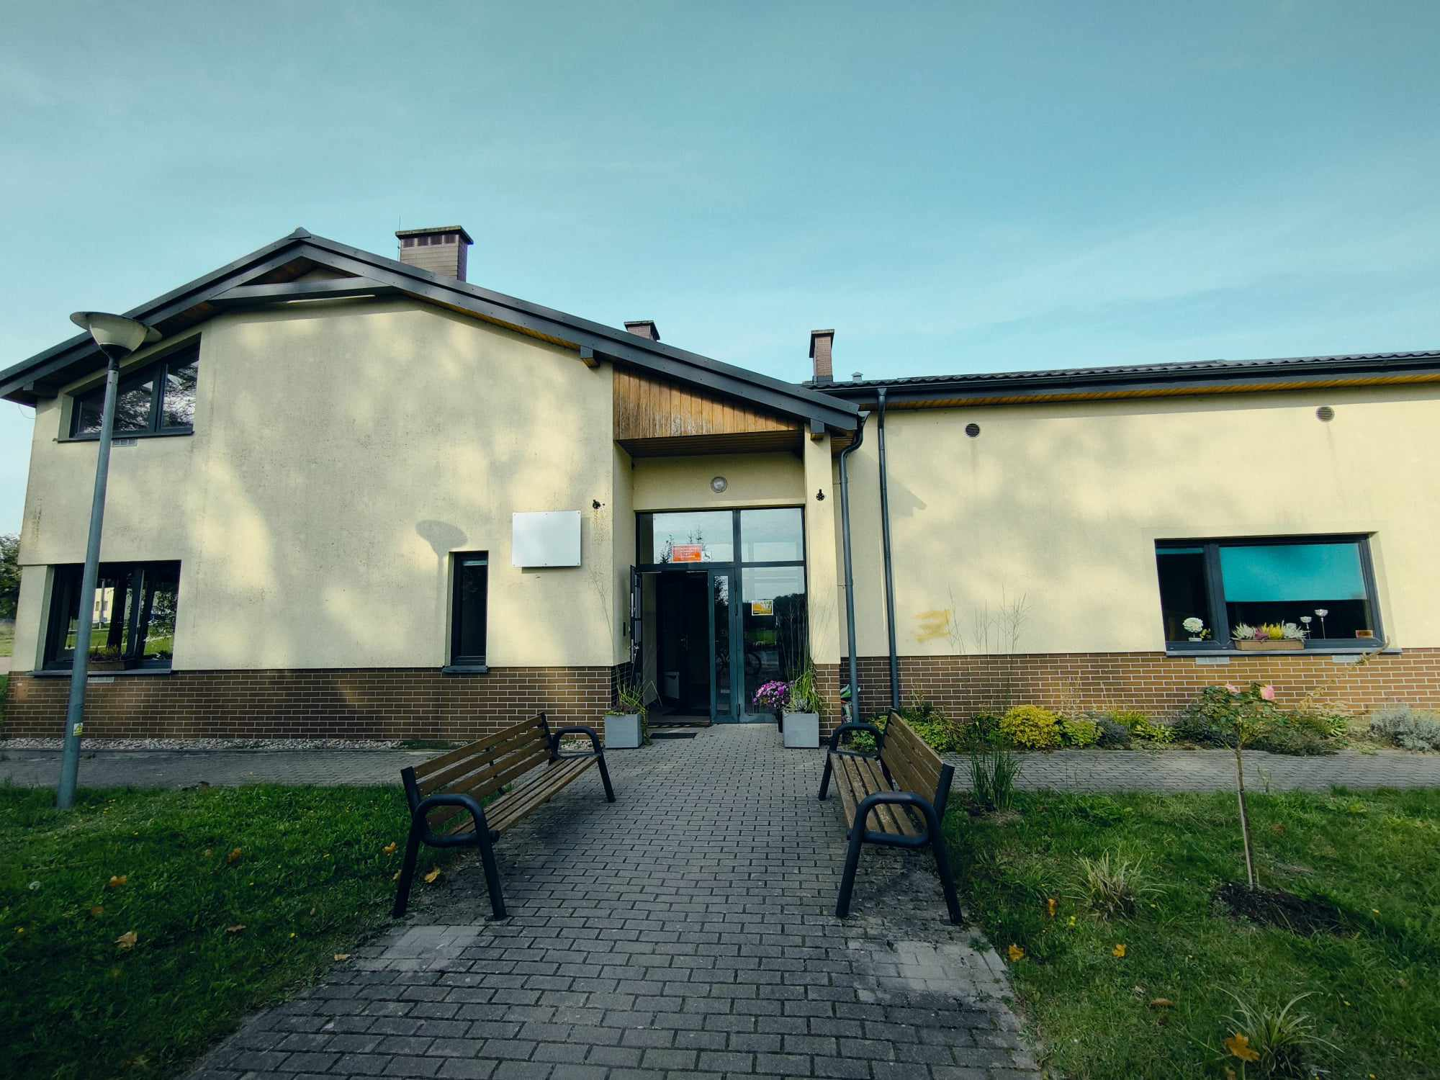

ul. Pałacowa 90, 83-330 Małkowo



**Z naszego przedprzewodnika dowiesz się:**

* jak zaplanować wizytę?
* jaką mamy ofertę?
* jak poruszać się po budynku?
* do kogo zgłosić się po pomoc?

**O Świetlicy w Małkowie**

* Świetlica w Małkowie mieści się przy placu zabaw, boisku trawiastym, zewnętrznej siłowni oraz  
  w bezpośrednim sąsiedztwie Fundacji Polskiej Farmy Ekologicznej "ECOFARM".
* Na początku 2024 roku Świetlica została przekazana pod pieczę Ośrodka Kultury i Sportu w Żukowie, organizując zajęcia, spotkania, aktywizując i scalając lokalną społeczność.
* W budynku Świetlicy na pierwszym poziomie mieści się duża sala warsztatowa i kuchnia.   
  Na piętrze sala fitness oraz sala gier.
* W Świetlicy w Małkowie spotyka się Rada Sołecka oraz tutejsze Koło Gospodyń Wiejskich.
* Świetlica ma piętro, na które nie dostaną się osoby mające problem z poruszaniem się. Budynek nie ma windy.

**Jaką ofertę proponuje Świetlica w Małkowie?**

* W naszej ofercie każdy znajdzie coś dla siebie.
* Spotkania z kulturą: warsztaty cotygodniowe oraz cykliczne; półkolonie w okresie wakacyjnym i ferii zimowych.
* Spotkania ze sportem: gimnastyka; fitness, sala gier.

**Przed wizytą**

Pamiętaj, że w Świetlicy odbywają się różne zajęcia  
w tym samym czasie. Animatorka Ośrodka   
nie ma swojego gabinetu, więc może być głośno.

**Skontaktuj się z nami jeśli:**

Potrzebujesz dodatkowych informacji na temat dostępności Ośrodka. Zadzwoń, napisz sms lub  
e-maila do naszej koordynatorki dostępności.

**Ważne telefony**

Koordynator dostępności

Anna Kozakowska

[a.kozakowska@okis-zukowo.pl](mailto:a.kozakowska@okis-zukowo.pl)

tel. 530 380 460

Sekretariat

58 680 08 48  
**Jak dostać się do Świetlicy w Małkowie?**

Autobusem

Pieszo

Rowerem

Samochodem

**Autobus**

Jadąc od strony Żukowa w kierunku Gdyni, należy wysiąść na przystanku Małkowo, Gdyńska 2. I udać się w kierunku Żukowa. Po niecałych 50m należy przejść na drugą stronę jezdni. Po pokonaniu kolejnych 50m będzie kolejny przystanek dla wysiadających, jadących od strony Gdyni - Małkowo, Gdyńska 01. Tutaj obie drogi się zbiegają. Należy udać się w kierunku Żukowa. Po pokonaniu 200m, należy skręcić  
w ul. Pałacową. I przejść na drugą stronę ulicy. Następnie należy iść wzdłuż ulicy Pałacowej. Przy ulicy Pałacowej nie ma chodnika. Należy zachować szczególną ostrożność. Po pokonaniu 1,7km Świetlica w Małkowie znajdować się będzie po prawej stronie. W tym miejscu nie ma przejścia dla pieszych. Należy zachować szczególną ostrożność przy przekraczaniu drogi.

Przy ulicy Pałacowej, po dwóch stronach drogi mieszczą się przystanki oznaczone jako Małkowo, Świetlica. Zatrzymuje się na nich autobus Z27, obsługiwany przez przewoźnika gminnego.

Przystanek znajduje się ok. 50m przed Świetlicą, przy Leśnym Przedszkolu Ecoludek.

**Pieszo**

Osoby nie mające problemów z poruszaniem się mogą dojść do Świetlicy w Małkowie pieszo. Należy jednak mieć na uwadze, aby zachować niezbędne środki by być widocznym na drodze.  
Przy ul. Pałacowej nie ma chodnika. Pieszy musi zatem poruszać się poboczem.

**Rowerem**

Ścieżka rowerowa w Małkowie biegnie wzdłuż  
ul. Gdyńskiej. Wjeżdżając w ul. Pałacową rowerzysta staje się uczestnikiem ruchu drogowego.

Musi zatem pamiętać o zasadach poruszania się  
w ruchy drogowym, zadbać o własne bezpieczeństwo (kask) i oświetlenie.

**Samochodem**

Przed Świetlicą znajduje się kilka miejsc parkingowych, jednak za budynkiem znajduje się większy parking. Wjazd na parking mieści się pomiędzy budynkiem a placem zabaw.

**Wejście do Świetlicy w Małkowie**

* Bywa u nas tłoczno, szczególnie w czasie letnich   
  i zimowych półkolonii.
* Zdarza się, że animatorki nie ma w budynku, jeśli chcesz z nią porozmawiać, upewnij się że będzie na miejscu. Skontaktuj się  
  z nią i umów: email: [j.kaminska@okis-zukowo.pl](mailto:j.kaminska@okis-zukowo.pl) lub tel. 570 720 110.
* Budynek Świetlicy jest częściowo dostosowany. Sam budynek ma dwie kondygnacje. Jednak nie ma windy.

**Wejście**

* Wejście główne do budynku.
* Drzwi otwierają się na zewnątrz.
* W drzwiach zmieści się dziecięcy wózek.

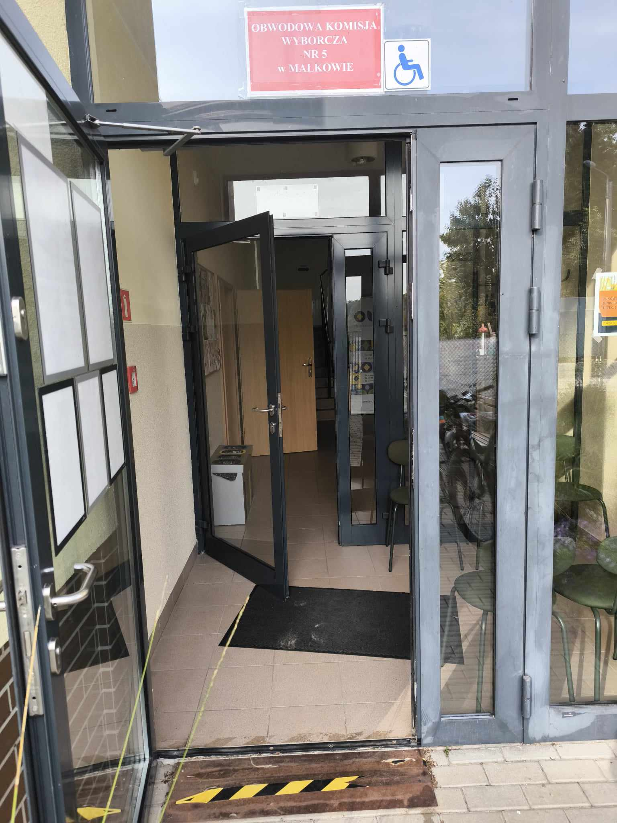

* Wchodzi się w wiatrołap.
* Po prawej stronie znajdują się kilka krzeseł,  
  na których można usiąść i poczekać na zajęcia.
* Drugie drzwi również otwierają się na zewnątrz.

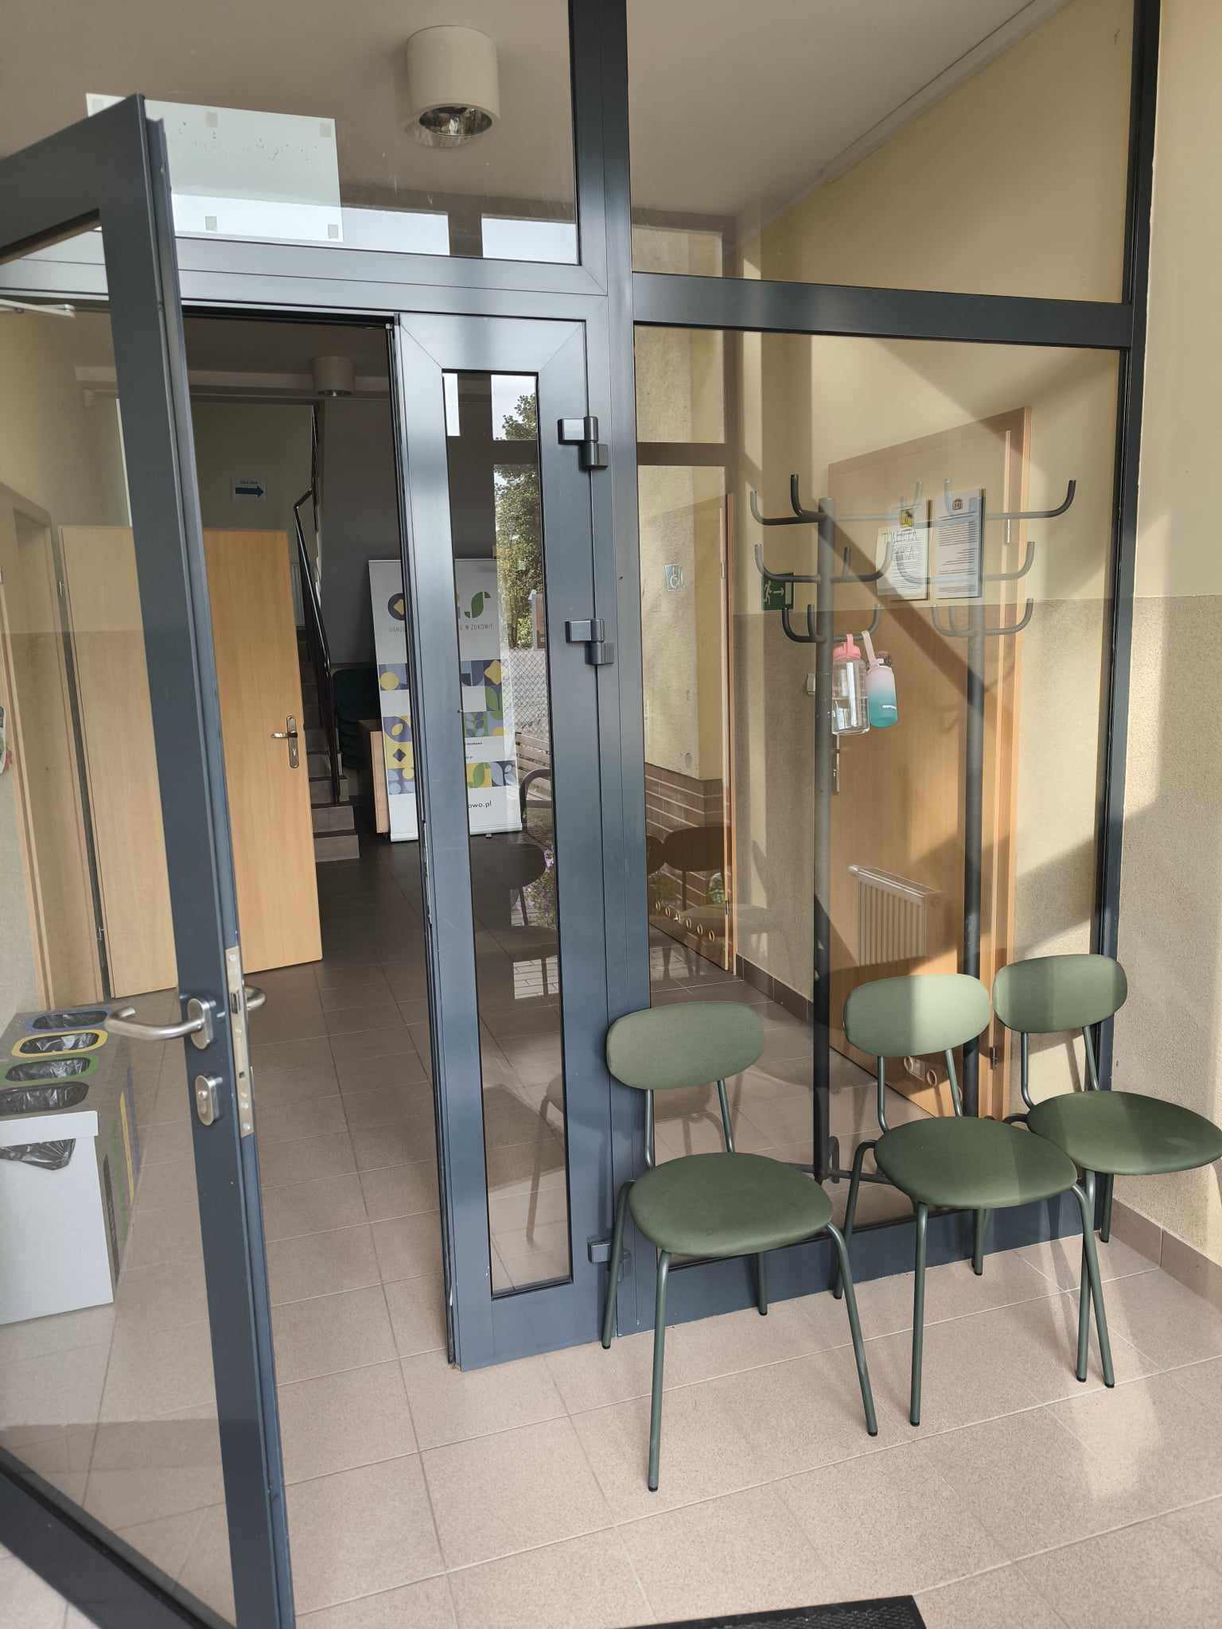

**Szatnia**

Na wieszaku możesz zostawić kurtkę.

Szatnia znajduje się po prawej stronie przy wejściu.

**Toalety**

Toalety mieszczą się za szatnią na parterze. Toaleta dla osób z niepełnosprawnością jest wolna  
od progów.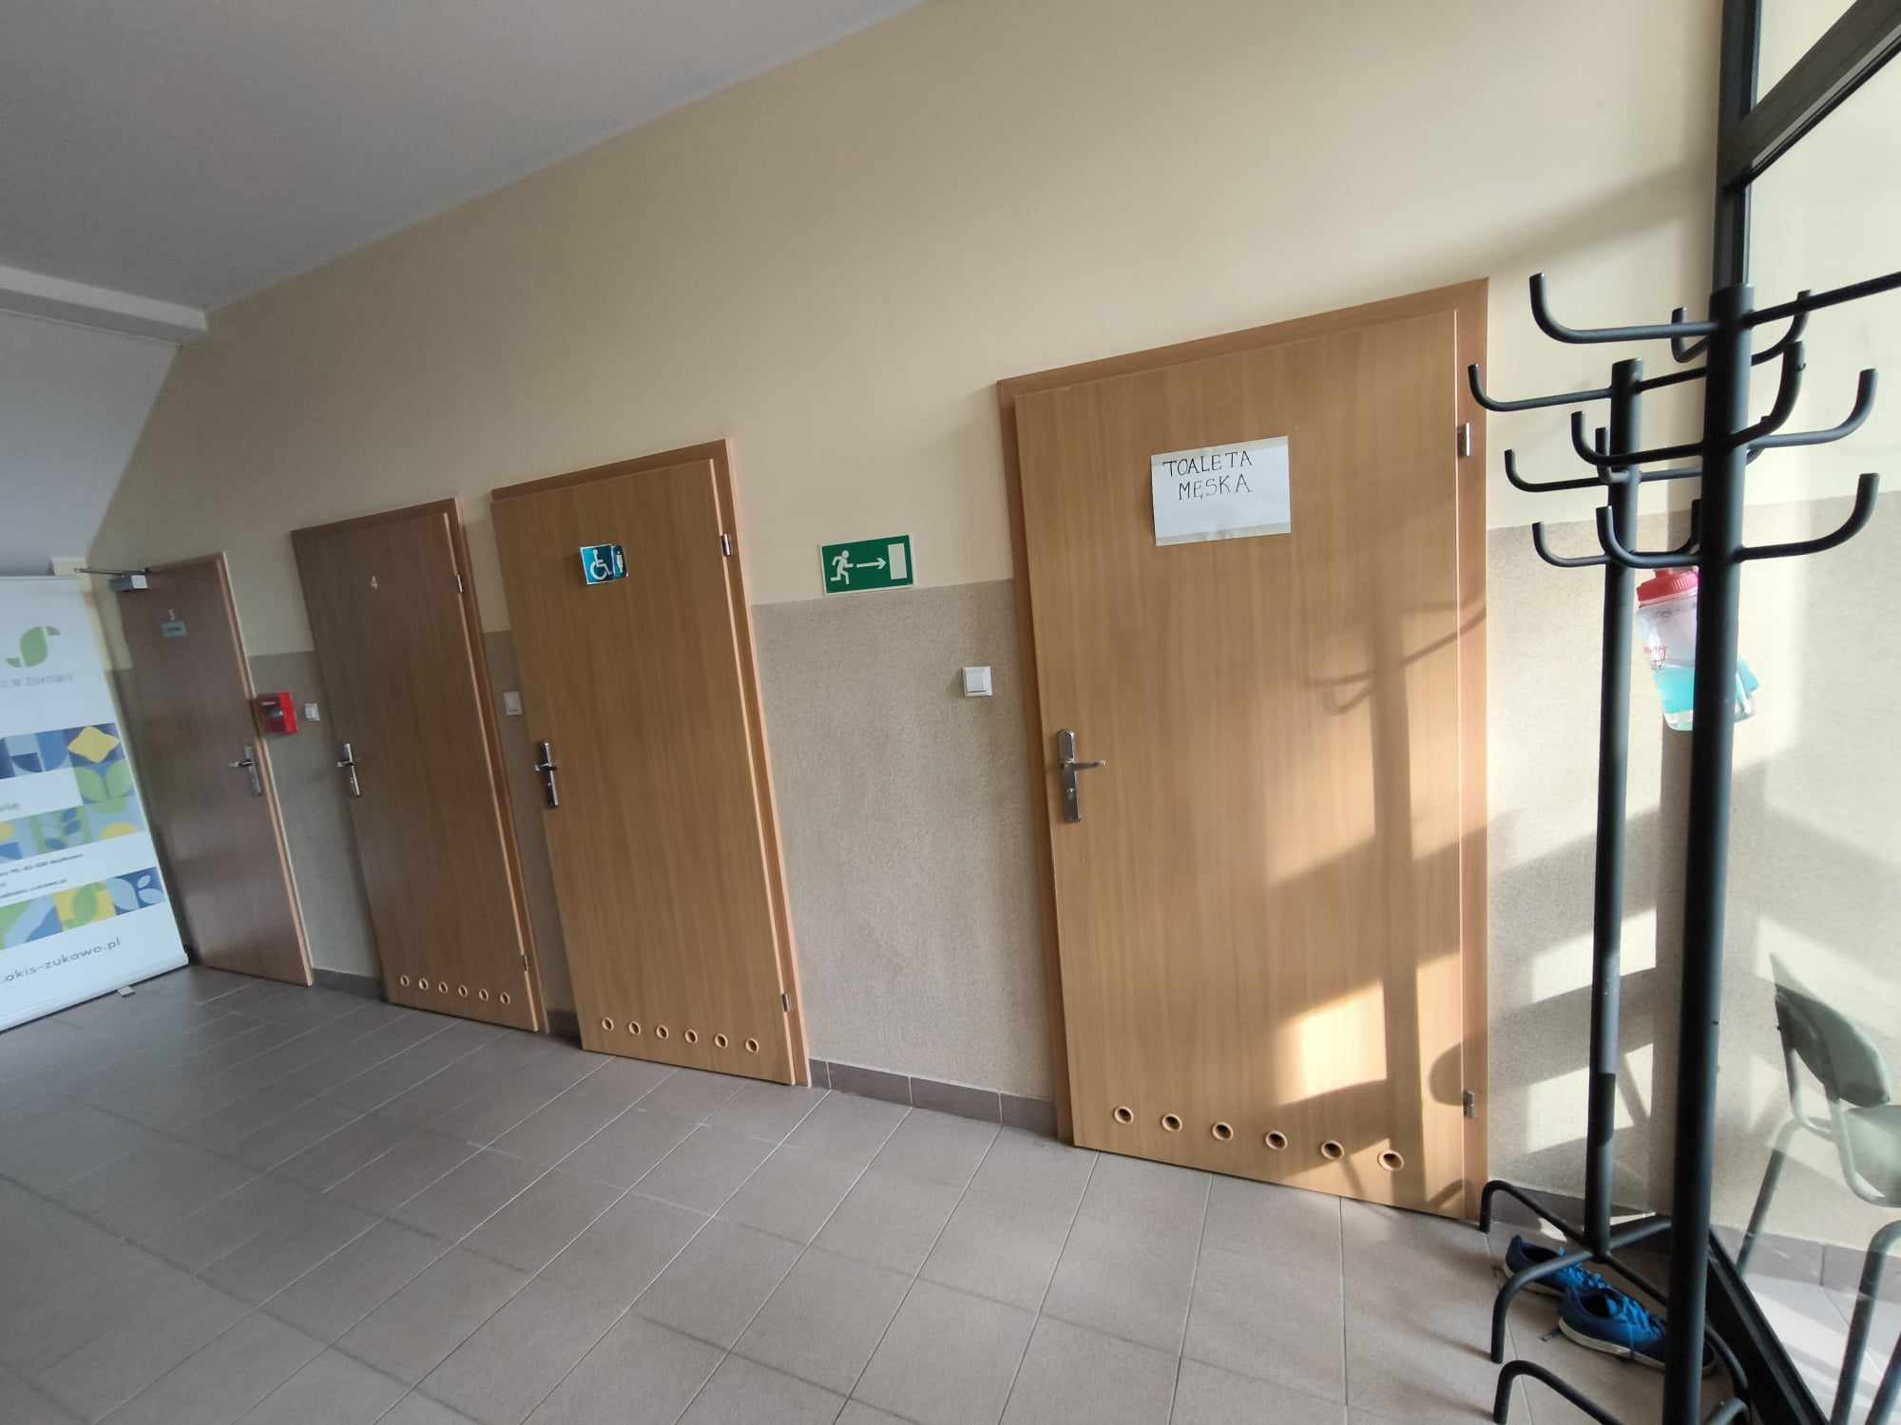

**Sale**

Na parterze mieści się duża sala, w której odbywają się warsztaty, wykłady i spotkania, a także kuchnia. Aby dostać się na górną kondygnację należy pokonać schody: 9 schodów, spocznik, 11 schodów. Na piętrze znajdują się drzwi. Te na wprost prowadząc do dużej sali fitness, służącej również jako sala kinowa. Drzwi po prawo prowadzą do sali gier. Obie sale łączą wewnętrzne drzwi.

Garść informacji

* Jeśli czujesz potrzebę wytłumienia hałasu, poczęstuj się słuchawkami wygłuszającymi, słuchawki znajdują się w widocznym miejscu przy obu wejściach do budynku. Po zakończeniu wizyty nie zapomnij ich zostawić, niech inni również mają możliwość wytłumienia dźwięków.

